Состав собрания депутатов Еткульского муниципального района

Ф. И. О. депутата,  избирательный округ | Место проведения приема избирателей | Дни приема | Время приема

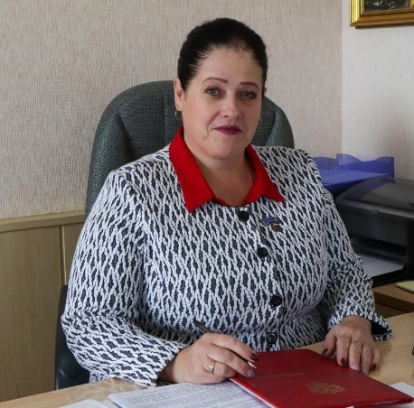  Васильева Наталья Николаевна,  Южный избирательный округ № 3 | с. Еткуль, ул. Ленина, д. 34, каб. 43,  Собрание депутатов Еткульского муниципального района | Каждый понедельник | с 08.00 до 12.00
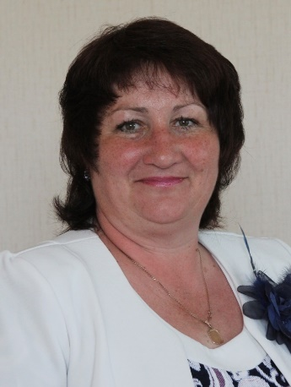  Мануйлова Елена Владимировна,  Центральный избирательный округ № 2 | Депутатский центр Еткульского местного отделения партии «Единая Россия» с. Еткуль,  ул. Ленина, д. 34 | Третья пятница месяца | с 10.00 до 12.00
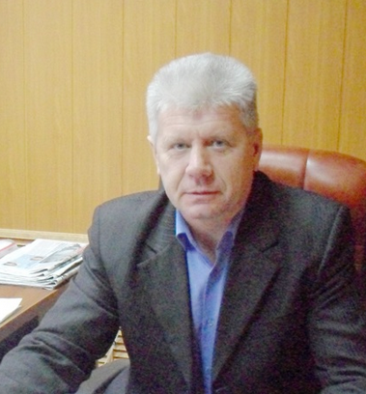  Водиченков Юрий Федорович,  Северный избирательный округ № 1 | Депутатский центр Еткульского местного отделения партии «Единая Россия» с. Еткуль,  ул. Ленина, д. 34 | Третий понедельник  месяца | с 10.00 до 12.00
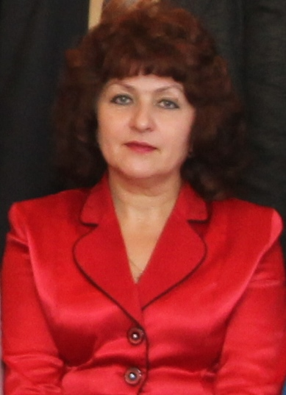  Мигаль Татьяна Анатольевна,  Белоносовский избирательный округ № 4 | д. Сарыкуль, ул. Школьная, д. 17 (клуб);  с. Соколово, ул. Банная, д. 9 (клуб);  с. Александровка,  ул. Набережная, д. 11-1а (клуб)  п. Белоносово, ул. Советская, д. 3 (администрация) | Вторая среда месяца  Второй четверг месяца | с 10.00 до 12.00  с 12.00 до 13.00  с 13.00 до 14.00  с 10.00 до 12.00
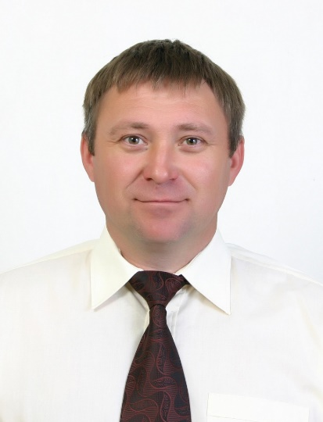  Пивкин Антон Васильевич,  Бектышский избирательный округ № 5 | п. Приозерный,  ул. Центральная, д. 17 (клуб);  п. Бектыш,  ул. Комсомольская, д. 12 (администрация);  п. Новобатурино,  ул. Центральная, д. 4 (администрация) | Первый четверг месяца | с 12.00 до 13.30  с 14.00 до 16.00  с 16.30 до 18.30
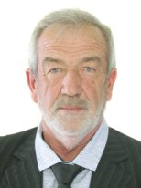  Еремченко Евгений Николаевич,  Октябрьский избирательный округ № 6 | с. Еманжелинка, ул. Лесная, д. 2а, (администрация) | Первая среда  месяца | с 14.00 до 16.00
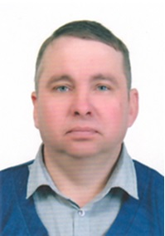  Печеркин Валерий Павлович,  Зареченский избирательный округ № 7 | 270 м. южнее с. Еманжелинка, Очистные сооружения | Второй вторник месяца | с 15.00 до 16.00
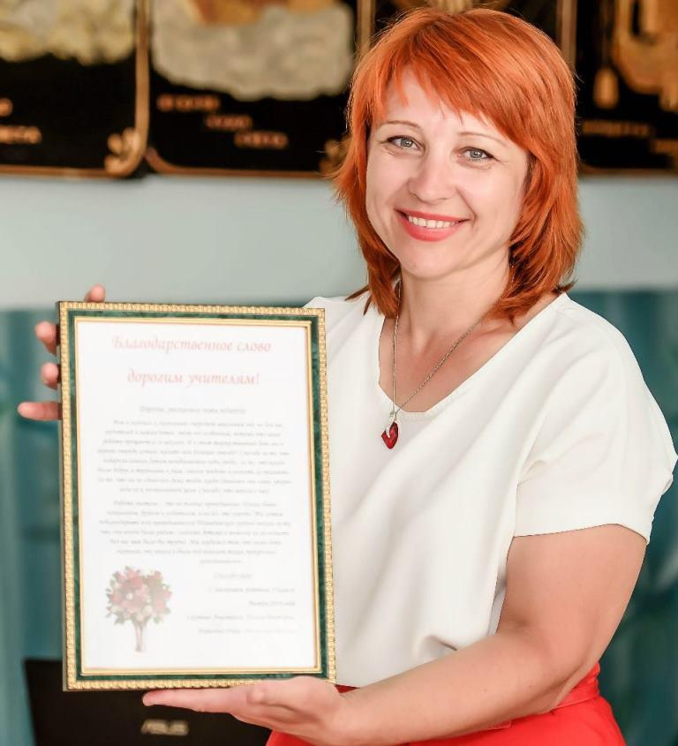  Дельянова Наталья Владимировна  Таяндинский избирательный округ № 8 | с. Еманжелинка, ул. Лесная, д. 2а, здание администрации | Вторая среда месяца | с 14.00 до 16.00
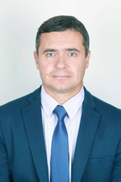  Коряков Евгений Александрович,  Строительный избирательный округ № 9 | с. Коелга, ул. Заводская, д. 3 ООО «Коелгамрамор». | Второй  понедельник месяца | с 15.00 до 17.00
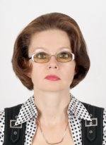  Кущ Елена Юрьевна,  Сельскохозяйственный избирательный округ № 10 | с. Коелга, ул. Хохрякова, д. 17, кабинет директора | Вторая среда месяца | с 10.00 до 12.00
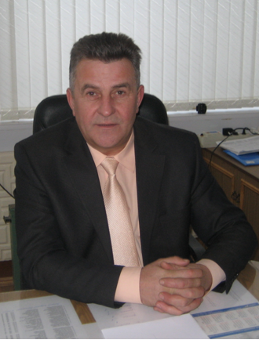  Анцупов Александр Анатольевич,  Каратабанский избирательный округ № 11 | с. Каратабан,  ул. Набережная, д. 6 (администрация). | Последний вторник месяца | с 15.00 до 17.00
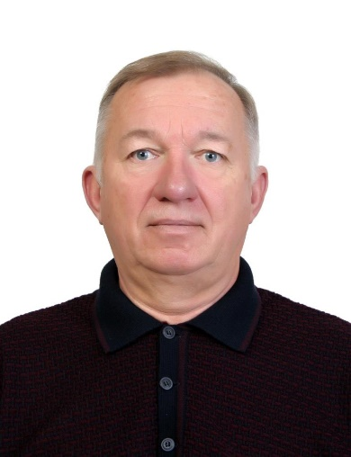  Севрюков Александр Васильевич,  Пискловский избирательный округ № 12 | с. Лебедёвка,  ул. Комсомольска, д.6 (администрация)  с.Каратабан  ул. Набережная, д.6  (администрация)  с.Кораблёво, переулок Школьный, д.1 ( клуб)  с. Писклово, ул. Советская, д. 3 (администрация) | Вторая среда месяца  (декабрь, март, июнь, сентябрь)  (январь, апрель, июль, октябрь)  (ноябрь, февраль, май, август)  (ноябрь, февраль, май, август) | с 13.00 до 14.00  с 13.00 до 14.00  с 13.00 до 14.00  с 14.00 до 15.00
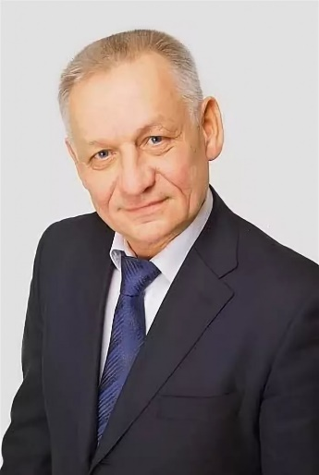  Булатов Александр Григорьевич,  Печенкинский избирательный округ № 13 | д. Печенкино,  ул. Набережная, д. 22 (администрация). | Первая среда месяца | с10.00 до 12.00
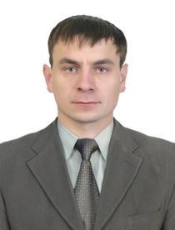  Лихогуб Александр Иванович,  Селезянский избирательный округ № 14 | с. Селезян, ул. Советская,  д. 43 (администрация). | Второй вторник месяца | с 16.00 до 19.00
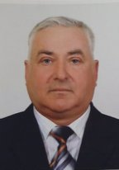  Муковоз Николай Иванович,  Белоусовский избирательный округ № 15 | д. Копытово, ул. Мира, д. 16 (клуб) | Третий четверг месяца | с 12.00 до 14.00

